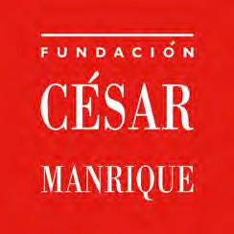

MEMORIA
DE ACTIVIDADES
2022

PATRONATO DE HONOR

Presidenta de honor

S.M. La Reina Doña Letizia
Patronos de honor

Excmo. Sr. D. Antonio López
Excmo. Sr. D. Federico Mayor Zaragoza
PATRONATO

Presidente

D. José Juan Ramírez Marrero
Vicepresidente

D. Esteban Armas Matallana

Secretario
D. Mario A. Perdomo Aparicio

Patronos

D. Juan Alfredo Amigó Bethencourt
D. Carlos Matallana Manrique
D. José Luis Olcina Alemany Dña. Elisa Corujo Rodríguez
D. Octavio Ramírez García
EQUIPO EJECUTIVO

Presidente

D. José Juan Ramírez Marrero

Director de Actividades Fundacionales

D. Fernando Gómez Aguilera

Jefa de Administración y Recursos Humanos
Dña. Montserrat Suárez González

CONSEJO ASESOR

D. Juan Cruz Ruiz
D. Francisco J. Galante Gómez
D. Wolfredo Wildpret de la Torre

INTRODUCCIÓN

La Fundación César Manrique (FCM) es una institución cultural privada, sin ánimo de lucro, de duración indefinida y vocación universalista. Se inauguró oficialmente el 27 de marzo de 1992 y se abrió al público cinco días más tarde, el 1 de abril, con la presencia del entonces ministro de Cultura, Jordi Solé Tura. La FCM cuenta con un Patronato de honor, presidido por Su Majestad la Reina Doña Letizia, un Patronato rector, que es su máximo órgano de gobierno, un Equipo ejecutivo y de recursos humanos y un Consejo asesor, formado por especialistas del mundo del arte y el medio ambiente.

La sede de la FCM es la antigua casa de César Manrique en Taro de Tahíche, construida sobre una colada de lava y cinco burbujas volcánicas naturales y adaptada para su actual función por el propio artista. La sede aloja las oficinas de la FCM y un espacio museístico en el que se muestra la colección privada del artista, las obras de César Manrique propiedad de la Fundación y diversas exposiciones temporales. También es escenario de actividades fundacionales, como charlas, mesas redondas, encuentros, conferencias, presentaciones de libros o de documentos, cursos o talleres. Todas estas actividades son gratuitas. En 2007 se inauguró en Arrecife la Sala José Saramago, que también alberga actos programados por la Institución. En 2013 se abrió al público un nuevo espacio museístico, la Casa-Museo César Manrique Haría (CMCMH), que fue la vivienda en la que residió el artista en sus últimos años de vida. La FCM se autofinancia básicamente a través de dos vías: las entradas al museo y el merchandising, con la línea de productos César Manrique. La imagen corporativa distintiva de la FCM es obra del diseñador, Premio Nacional de Diseño, Alberto Corazón.

El acta fundacional de la FCM recoge los siguientes objetivos: conservar, estudiar y difundir la obra y el legado artístico de César Manrique; promover exposiciones, estudios e iniciativas que atiendan a las relaciones entre Arte y Naturaleza; desarrollar actividades que favorezcan tanto la conservación del medio natural como su transformación sostenible y la ordenación del territorio; y promover la actividad intelectual, creativa y el pensamiento crítico.

La actividad de la Fundación se reparte, por lo tanto, en tres áreas complementarias de trabajo: las artes plásticas, el medio ambiente y la reflexión cultural. La gestión, por su parte, se estructura también en tres áreas: la de Administración y Recursos Humanos, la de Servicios Técnicos y Mantenimiento y el área de Arte, Cultura y Medio Ambiente. Esta última, a su vez, está organizada en seis departamentos: Conservación y Artes Plásticas, Servicio de Publicaciones, Programas Culturales, Departamento Pedagógico, Archivo y Biblioteca, y el Departamento de Territorio y Medio Ambiente.

El Departamento de Conservación y Artes Plásticas se encarga de la gestión del museo y de las exposiciones temporales. En el primero de los casos, su labor no se limita a conservar los fondos propios de la FCM, sino que también se encarga de los préstamos y nuevas adquisiciones de obras, así como de la catalogación de la obra de Manrique. En cuanto a las exposiciones temporales, se trabaja en cuatro grandes líneas. La primera de ellas es la de Arte-Naturaleza, que está dedicada a recoger trabajos de artistas, fundamentalmente europeos, que desarrollan sus propuestas creativas con una estrecha vinculación a la naturaleza. La segunda, Arte-Espacio público, se centra en el arte público, la arquitectura del paisaje, el urbanismo, el paisajismo y todas aquellas manifestaciones creativas que afectan al espacio público. Revisiones históricas, la tercera de las líneas de trabajo, atiende a figuras, movimientos y periodos del arte o autores que, por diversas causas, no han recibido la consideración crítica que merecen. Finalmente, la línea educativa y ambiental se ocupa, desde una vocación didáctica y divulgativa, de aspectos medioambientales y de valores sociales.

El programa Artistas en residencia constituye el eje central de la política de exposiciones temporales y de la colección de arte de la FCM, pues cohesiona los aspectos plásticos de la institución tanto en lo que se refiere a su programación de exposiciones como a la política de adquisiciones para conformar la colección del museo. Este programa se basa en invitar a artistas del circuito internacional a desarrollar proyectos relacionados con la naturaleza y el paisaje de Lanzarote. La FCM organiza una exposición en torno al encargo y la obra del artista, edita un amplio catálogo y adquiere algunas de las obras elaboradas para su colección específica Arte-Naturaleza.

El Servicio de Publicaciones tiene una política editorial ligada a las actividades que genera la propia institución. En la actualidad están abiertas diez colecciones. La última en incorporarse, Islas de memoria, se centra en estudios relacionados con personajes, acontecimientos o movimientos que han sido relevantes para la Isla. La colección Ensayo recoge estudios sobre arte público, arte y naturaleza, paisaje y territorio. Torcusa trata sobre la cultura, historia, ciencia y el patrimonio de Lanzarote y Canarias. La colección Lugares edita monografías de las intervenciones de arte público realizadas por César Manrique. Cuadernas recoge conferencias pronunciadas en la Fundación o textos inéditos de autores que han intervenido en las actividades de la Institución. Péñola Blanca es una colección de poesía de carácter bibliófilo y recoge obra inédita de poetas contemporáneos con una trayectoria consolidada. La colección Economía versus Naturaleza pretende estrechar lazos entre la economía y las ciencias de la naturaleza, mientras que la colección Manrique difunde estudios sobre la obra de César Manrique. La colección Catálogos recopila los catálogos realizados con motivo de algunas de las exposiciones organizadas por la FCM. Por último, Materiales educativos incluye propuestas pedagógicas y divulgativas relacionadas con asuntos ambientales, territoriales, artísticos y sociales. La FCM también coedita libros en colaboración con otras editoriales o instituciones.

El Departamento de Programas Culturales organiza presentaciones de libros, ciclos de conferencias, seminarios, debates, mesas redondas, talleres y cursos sobre espacio público, paisaje, cultura y pensamiento crítico. Tiene cuatro ciclos permanentes. El autor y su obra: encuentros con creadores acerca al público autores contemporáneos de diversos campos creativos. Miradas divergentes es un foro en el que se invita a profesionales del arte a revisar los conceptos establecidos sobre etapas históricas, tendencias o movimientos artísticos. Por su parte, Foro Archipiélago es un espacio de reflexión sobre la cultura, la ciencia y el medio ambiente de Canarias a través de investigadores, intelectuales y creadores que desarrollan su labor en las islas. Finalmente el espacio de debate Escuela de ciudadanía reflexiona sobre el papel activo de los ciudadanos en las democracias actuales.

El Departamento Pedagógico tiene como uno de sus principales objetivos el de familiarizar a los escolares con el arte contemporáneo y sensibilizarlos ante los conceptos plásticos además de despertar nuevas conductas sociales con la naturaleza. Mantiene tres líneas de actuación. Por un lado, los programas didácticos permanentes: César Manrique en la Fundación, que pretende acercar a alumnos y profesores de enseñanza primaria y secundaria, fundamentalmente, al pensamiento y la obra de César Manrique; y César Manrique. Obra pública, que enseña las fórmulas de intervención en el entorno realizadas por el artista lanzaroteño. Este departamento también realiza la asistencia pedagógica a las exposiciones temporales, facilitando la labor al profesorado. Igualmente, fomenta la visita de los estudiantes a las exposiciones y difunde la obra de César Manrique y del proyecto de la Fundación organizando e impartiendo cursos, conferencias y elaborando materiales pedagógicos.

El Departamento de Archivo y Biblioteca, además de servir de apoyo a otros departamentos, se ocupa de catalogar los fondos bibliográficos y audiovisuales de la Fundación, de realizar nuevas adquisiciones y de mantener un programa de intercambio con otras bibliotecas, editoriales e instituciones. Sus líneas de trabajo se basan en la configuración de la Biblioteca especializada en arte contemporáneo y medio ambiente, la Biblioteca específica sobre César Manrique y un Centro de documentación Arte-Naturaleza-Arte Público.

El Departamento de Territorio y Medio Ambiente, finalmente, es el encargado de fijar las posiciones públicas de la FCM en materia territorial y ambiental y de promover la actividad educativa vinculada a estas cuestiones. Desarrolla cursos sobre medio ambiente y encarga informes ambientales, dictámenes jurídicos y presenta alegaciones en los periodos de información pública de los distintos planes territoriales o propuestas medioambientales. Participa activamente en aquellos foros insulares relacionados con la naturaleza y el territorio y mantiene un ciclo anual de conferencias titulado Fronteras y direcciones del progreso. Es un espacio de reflexión en el que se explicitan, desde distintas disciplinas

científicas, nuevos modelos y concepciones integrales de progreso, que se confrontan a la visión convencional de progreso lineal.

Entre 1998 y 2004, la FCM estuvo representada en el Patronato del Parque Nacional de Timanfaya. Desde 1996 forma parte de la Junta Rectora del Consejo de la Reserva de la Biosfera y desde el año 2000 está integrada en el Patronato de Espacios Naturales Protegidos de Lanzarote. También participa en la Comisión Insular de Patrimonio Histórico en todos los asuntos relativos a la obra de César Manrique.

FINALIZACIÓN DEL CENTENARIO DE CÉSAR MANRIQUE

La pandemia del Covid-19 provocó la interrupción de los actos conmemorativos con motivo del centenario del nacimiento de César Manrique así como el cierre al público tanto del museo de Taro de Tahíche como la Casa Museo César Manrique de Haría entre el 13 de marzo de 2020 y el 28 de junio de 2021. Ese día se abrieron de nuevo los espacios museísticos, pero la programación cultural no regresó hasta el año 2022.

La celebración del centenario se dio por cerrada con el acto que estaba previsto, aunque dos años después, el 22 de abril de 2022, con el estreno en Jameos del Agua de la película Utopía Manrique, dirigida por Miguel G. Morales. Unos días antes, la sala José Saramago había recobrado su actividad con el acto de presentación de dos libros, de José Antonio Martín Pallín y José Manuel Naredo.

Estreno de la película Utopía Manrique, de Miguel G. Morales

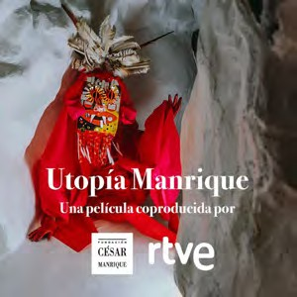
La Fundación César Manrique (FCM) y Radiotelevisión Española (RTVE) coprodujeron la película Utopía Manrique, dirigida por Miguel G. Morales. Se trata de un documental que presenta una aproximación original a la figura del artista a través de archivos fílmicos y fotográficos, algunos de ellos inéditos o privados y otros provenientes de los fondos de RTVE, utilizados como recurso para desvelar una subjetividad compleja y singular. La película pone de relieve el estilo de vida y la forma de ser de un artista desbordante, así como el modo de
relacionarse con un territorio esencial para el desarrollo de su proyecto creativo: Lanzarote.

El estreno de la película, en colaboración con el Cabildo de Lanzarote, tuvo lugar el 22 de abril en el Auditorio de los Jameos del Agua. Además, se proyectó un vídeo que recorrió

los principales actos del centenario: conferencias, cursos, talleres conciertos, presentaciones de libros, mesas redondas, etc. El vídeo se cerraba con el lema del centenario: «El desafío inmediato del presente: una humanidad contemporánea del futuro».

Al acto asistió una gran representación de la sociedad civil lanzaroteña, el personal de la Fundación César Manrique, sus patronos, cargos públicos, familiares del artista y público en general. Al finalizar la película se sirvió un cóctel. Utopía Manrique está dirigida por Miguel G. Morales, con guion original de Fernando Gómez Aguilera, voz en off de Charo López y música de Mladen Kurajica. RTVE emitió la película en televisión el 12 de junio, en La 2, dentro de la serie Imprescindibles.

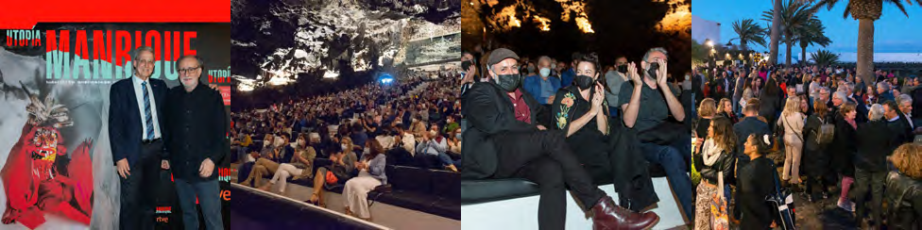

PARTICIPACIÓN INSTITUCIONAL

Medalla de Honor de la Universidad de La Laguna (ULL)

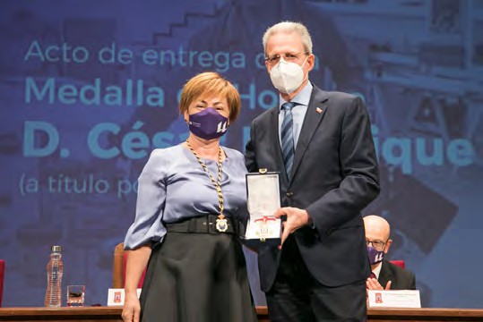
El 25 de abril, día del nacimiento de César Manrique, la Universidad de La Laguna (ULL) le otorgó, a título póstumo, la Medalla de Honor de esta institución, que constituye su máxima distinción. En el acto, celebrado en el Paraninfo de la Universidad, intervinieron la rectora de la ULL, Rosa Aguilar, el presidente de la FCM, José Juan Ramírez y la
presidenta del Cabildo de Lanzarote, María Dolores Corujo

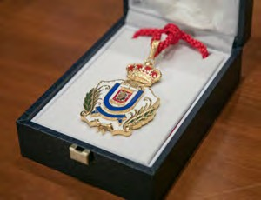
La concesión de esta condecoración a César Manrique fue aprobada unánimemente por el Consejo de Gobierno de la institución académica el 25 de septiembre de 2019, pero la ceremonia de entrega de la medalla tuvo que posponerse a causa de las medidas de control de aforo derivadas de la pandemia.

Premio Isla de Lanzarote a la Fundación César Manrique

El 29 de septiembre se celebró en Jameos del Agua el acto de entrega de los premios Isla de Lanzarote y Distinguidos del Turismo, coincidiendo con la celebración del Día Internacional del Turismo. La Sociedad de Promoción Exterior de Lanzarote (SPEL) decidió entregar su máximo galardón anual, el Premio Isla de Lanzarote, a la Fundación César Manrique. El presidente de la FCM, José Juan Ramírez, recogió el galardón. Los premios Distinguidos del Turismo fueron a parar a Kamezi Boutique Villas (empresa), Lanzarote Summer Challenge (evento) y Timothy C. Evan Jones, a nivel póstumo (personalidad). Con estas distinciones se pretende fomentar e incentivar los comportamientos individuales y colectivos encaminados a proporcionar una mejor imagen de Lanzarote.
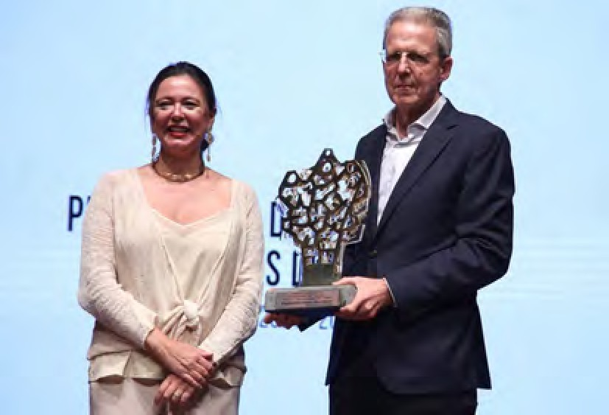
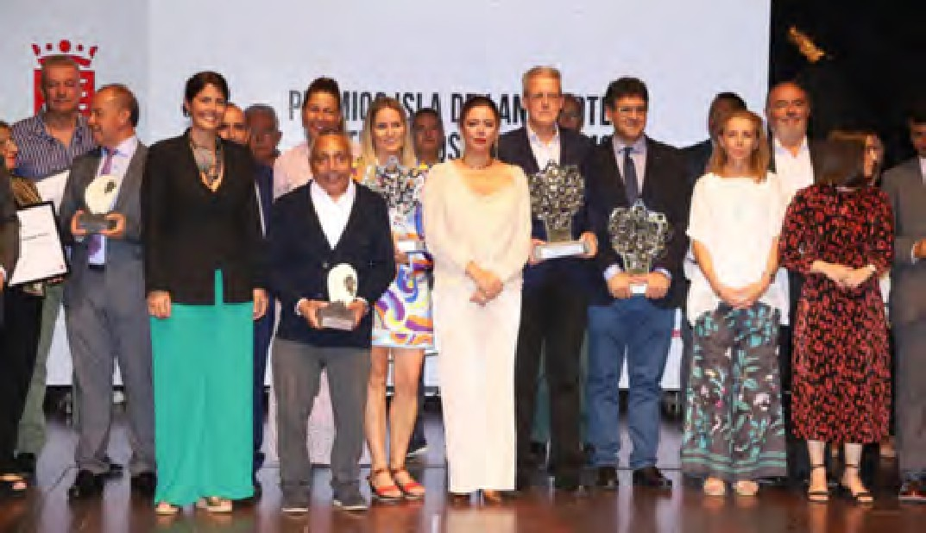

Bautizo del aulario general del Campus de Guajara de la Universidad de La Laguna como «Aulario César Manrique»

A finales de junio, el aulario general del Campus de Guajara de la Universidad de La Laguna (ULL) fue bautizado como «Aulario César Manrique», en respuesta a una resolución del Claustro presentada por el grupo Libertad Estudiantil.

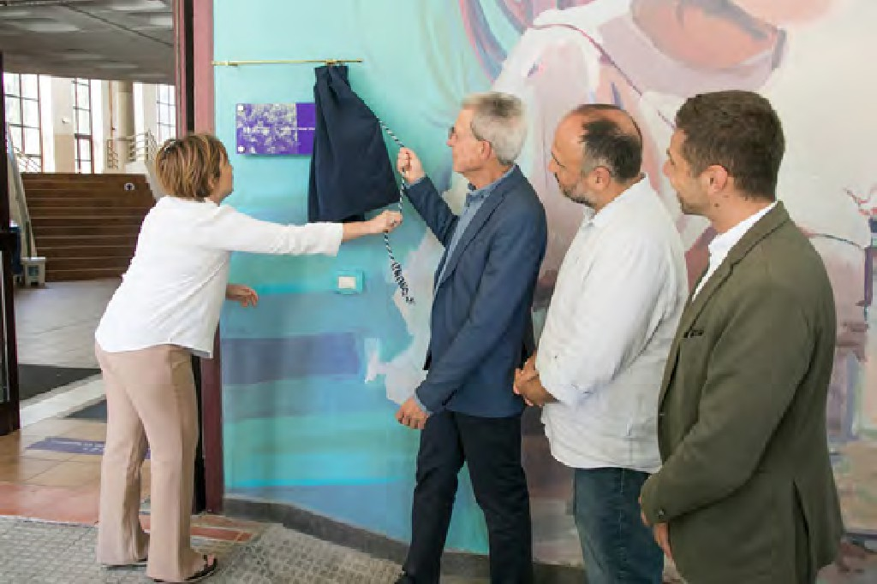
Sostenibilidad.

Programa de TVE Jardines con Historia
El descubrimiento de la placa corrió a cargo de la rectora de la ULL, Rosa Aguilar, y del presidente de la Fundación César Manrique, José Juan Ramírez, quien agradeció a la comunidad universitaria su deferencia. Este acto protocolario puso el broche final a una serie de acciones llevadas a cabo con motivo de la celebración del Día de la

El director de la Fundación César Manrique, Fernando Gómez Aguilera, participó en junio en la grabación del programa Jardines con Historia de La2 de RTVE. En concreto, este capítulo estaba dedicado a Lanzarote y a tres obras espaciales de César Manrique: Jameos del Agua, Jardín de Cactus y Mirador del Río.

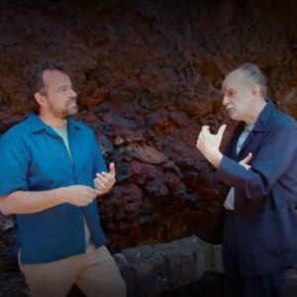
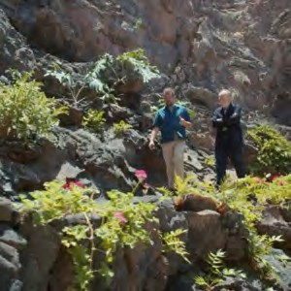
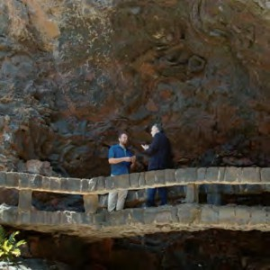

COLABORACIONES

Fiestas patronales de la Villa de Arafo, Tenerife

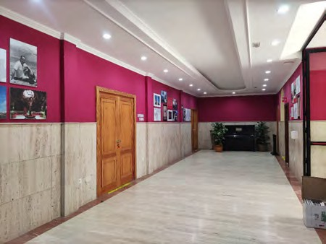
La Villa de Arafo (Tenerife) dedicó este año sus fiestas patronales, celebradas entre el 29 de julio y el 31 de agosto, a César Manrique. Dentro del programa de festejos, la FCM y el Ayuntamiento de Arafo acordaron incluir varias actividades en torno a su figura, como la exposición César Manrique. Vida, arte y naturaleza, en la planta baja del Auditorio Juan Carlos
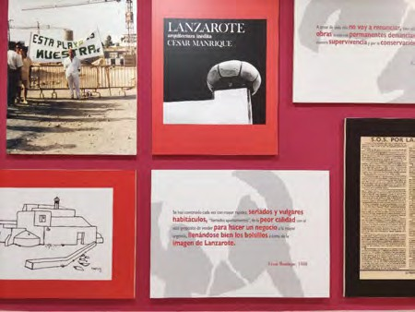
I. La muestra plantea una aproximación a la vida y a la obra de Manrique, a través de paneles con imágenes y textos, que no solo se centran en su trabajo pictórico, sino que también recogen aspectos de su obra pública y escultórica. Además, el 23 de agosto, se llevó a cabo el Taller Fauna Atlántica, coordinado por Alfredo Díaz. Un día después se proyectó el documental Taro. El eco de Manrique, de Miguel G. Morales. Por otro lado, se colocaron reproducciones de las Banderas del Cosmos en la calle Reverendo Párroco don Vicente Jorge Dorta.

Bienal de Arte de Lanzarote

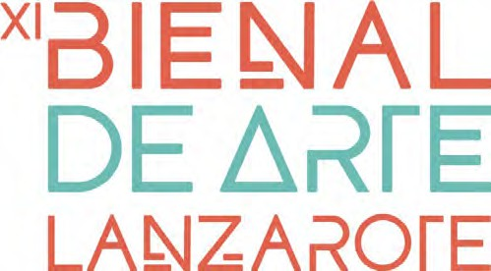
La XI Bienal de Arte de Lanzarote, organizada por los Centros de Arte, Cultura y Turismo del Cabildo de Lanzarote, programó el 6 de octubre en la sala José Saramago de la FCM la conferencia titulada «Sobre los refugiados: los ucranianos y los otros», impartida por Sami Naïr. El pensador francés habló sobre la paradoja en la
Unión Europea de rechazar a los refugiados procedentes de Oriente Medio y la acogida

incondicional de más de cinco millones de refugiados de Ucrania, tras la invasión de Rusia.

Migratlantes

El 24 de noviembre, la sala José Saramago de la FCM acogió el «Foro Migratlantes 2022. Encuentro de migraciones atlánticas». Es un foro organizado por la Vicepresidencia del Gobierno de Canarias con el objetivo de unir esfuerzos, conocimientos y buenas prácticas entre regiones fronterizas, generar un foco de atención específica sobre las migraciones en el Atlántico y elevar la necesidad de crear vías legales y seguras que promuevan una migración ordenada, legal y segura.

DEPARTAMENTO DE PROGRAMAS CULTURALES

Durante el año 2022, el Departamento de Programas Culturales organizó tres presentaciones de libros y una mesa redonda.

Presentación de los libros La crítica agotada. Claves para un cambio de civilización, de José Manuel Naredo y Los derechos de la Tierra, de José Antonio Martín Pallín

Después de algo más de dos años sin actividad cultural por la pandemia, la Fundación
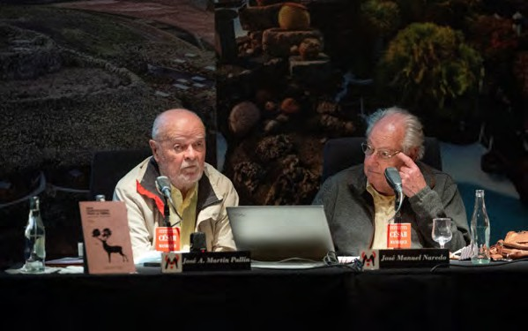
César Manrique volvió a llenar la sala José Saramago el 31 de marzo para presentar los últimos trabajos de dos de los miembros del Gabinete científico de la Reserva de la Biosfera de Lanzarote: José Manuel Naredo (La crítica agotada. Claves para un cambio de civilización) y José Antonio Martín Pallín (Los derechos de la Tierra).
La abogada Irma Ferrer presentó el acto y condujo en su último tramo un coloquio: «Solo el conocimiento y la sabiduría nos van a permitir enfrentarnos al futuro», señaló.

El propósito de Naredo con su último libro es el de desvelar las causas del impass sociopolítico que vivimos y los requisitos para reorientar esta crisis hacia horizontes ecológicos y saludables. El libro consta de cuatro partes: la primera está dedicada al

contexto de crisis civilizatoria, la segunda a los no conceptos que agotan el discurso ecologista, la tercera a los no conceptos que agotan el discurso político, y por último a la encrucijada política actual.

El magistrado José Antonio Martín Pallín recordó que en el campo del Derecho se han ido imponiendo las personas jurídicas a las personas físicas y aún se puede avanzar, por tanto, hacia los derechos de la Tierra. Esboza en este libro lo que podría ser una Constitución para la Tierra, que después necesitará mecanismos para que sus derechos sean reales y efectivos.

Presentación del libro La intuición de una Isla. Los días de José Saramago en Lanzarote, de Pilar del Río
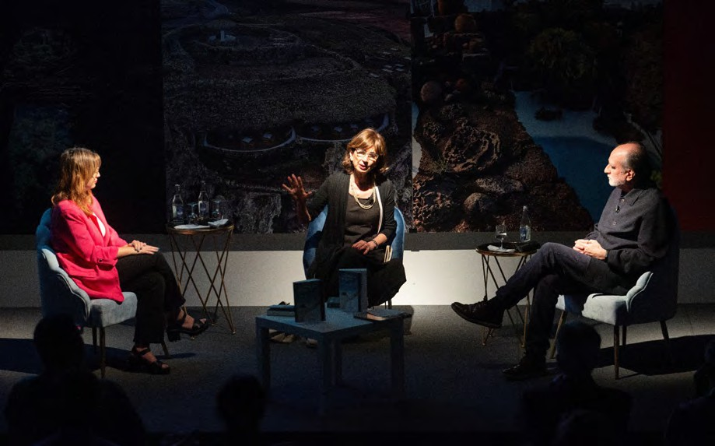
La sala José Saramago acogió el 15 de junio la presentación del libro La intuición de una Isla. Los días de José Saramago en Lanzarote, escrito por Pilar del Río y editado por Itineraria. Junto a la autora, participaron en la presentación el prologuista del libro y biógrafo del escritor portugués, Fernando Gómez Aguilera, y la editora, Alba Cantón.

El libro, tomando como motivo conductor la casa de Saramago en Lanzarote, recoge una serie de vivencias, acontecimientos y emociones compartidas, a la vez que se recorren las narraciones que el Nobel de Literatura alumbró en el último ciclo de su vida. Del Río lo

describe como un «libro para amigos» ya que, a través de sus páginas, los lectores podrán acercarse a diversos momentos singulares ocurridos en A Casa y compartir cómo era la vida de José Saramago mientras escribía sus obras. El libro levanta una tipografía sentimental y también es un ejercicio de traducción cultural, de un patrimonio inmaterial.
«La autora abre de par en par una puerta que solo estaba entreabierta», señaló Gómez Aguilera. «El estilo de Saramago cambia en la Isla porque lo hace después de escribir ese libro, de enfrentarse al hecho fundacional de la civilización europea», dijo Pilar del Río.
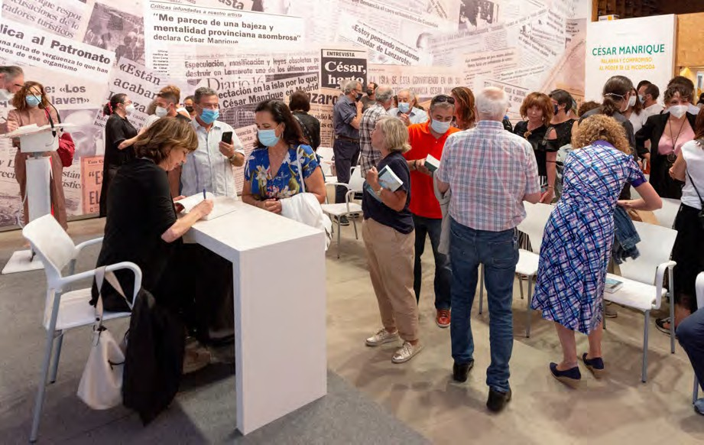

Este es el tercer libro que publica la editorial Itineraria. Alba Cantón, su responsable, dijo que con este libro «Pilar rompe fronteras físicas y temporales para compartir con los lectores un tiempo y un lugar extraordinarios» y lo hace con una prosa sabia, poética y generosa.

Acto de conmemoración de la FCM del Centenario de José Saramago

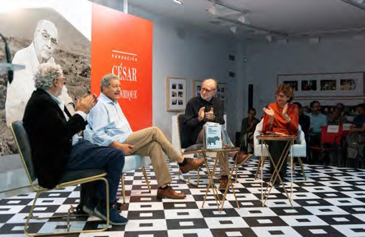
La Fundación César Manrique se sumó a la conmemoración del centenario del nacimiento de José Saramago con la organización de un acto doble en Taro de Tahíche el 7 de octubre. El filósofo Sami Naïr presentó el último libro de Fernando Gómez Aguilera, José Saramago. El pájaro que pía posado en el rinoceronte y posteriormente se celebró una mesa redonda, moderada
por la periodista Isabel Lusarreta, titulada «Saramago. Conciencia de la palabra inagotable» en la que participaron Sami Naïr, Pilar del Río, Juan Cruz, Pepa Bueno y el propio Gómez Aguilera.

José Saramago. El pájaro que pía posado en el rinoceronte, está editado por La Umbría y la Solana y cuenta con prólogo de Pilar del Río y con ilustraciones de Eduardo Montero Fernández de Bobadilla. En la presentación, el autor y el presentador estuvieron acompañados por Pilar del Río y el editor de la publicación, Feliciano Novoa.

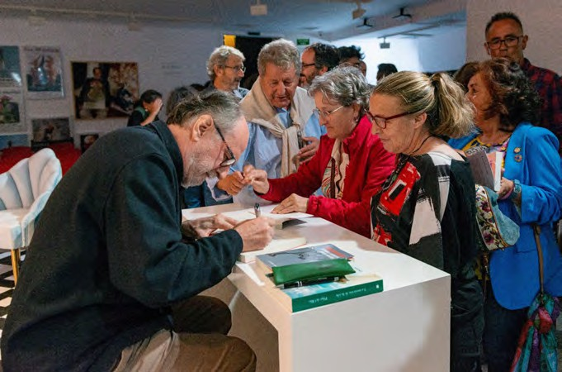
El autor dijo que este libro quiere ser «un aliado de la buena memoria». En primer lugar, expresa el privilegio de su amistad con el autor portugués y es un tributo a ese camino. Está escrito partiendo de la admiración por el autor y su obra y con la intención de penetrar en su lógica
y mostrar su metabolismo. Saramago escribió en Lanzarote una veintena de libros, la mitad de su producción. El director de la FCM desveló que aún queda mucho material inédito de Saramago, que guardaba en cuatro cajas: hay apuntes sobre novelas y novelas inconclusas, obras de teatro, cuentos y poemas.

«Saramago era un pesimista confeso», comenzó diciendo la periodista Isabel Lusarreta

para abrir la mesa redonda. La directora de El País, Pepa Bueno, dijo que hablaba «claro, cortito y por derecho». Sami Naïr resaltó que Saramago vivió en dos épocas: una en la que se pensaba que era posible la transformación de la sociedad y otra en la que los grandes relatos estallaron. Pilar del Río contó que quiso añadir la palabra «cabreado» a su epitafio y que no era un santo ni un profeta sino un tipo que pensaba y escribía. Destacó su capacidad de observar y que fue un hombre que se formó a sí mismo. Para Juan Cruz, siempre fue un periodista. Recordó que, tras su traumática salida de Portugal, le preguntó ante el monumento a Unamuno, en Fuerteventura, cómo se encontraba, y dijo que bien, «mirando a Unamuno y mirando al futuro: esa gente no me va a quitar el aire de Lanzarote».

DEPARTAMENTO DE CONSERVACIÓN Y ARTES PLÁSTICAS

Este Departamento se ocupa de los contenidos museísticos propios de la obra de César Manrique, así como del programa de exposiciones temporales Arte-Espacio Público, Arte-Naturaleza, Revisiones Históricas, y del programa Residencia-taller. Artistas en residencia. En 2022 se ha seguido trabajando en los cometidos habituales asignados al Departamento.

ADQUISICIÓN

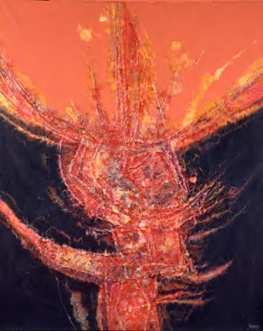
En 2022 se adquirió esta obra original de César Manrique:

FCM/22/764
César MANRIQUE Anava, 1967
T. mixta/lienzo 162x130 cm.

CERTIFICACIONES DE AUTENCIDAD DE OBRAS

En 2022, el Departamento de Conservación y Artes Plásticas certificó la autenticidad de 9 obras originales de César Manrique. Estas peticiones fueron realizadas, en su totalidad, por personas particulares. Entre ellas se encontraban obras en lienzo, tela o papel con la utilización de diversas técnicas, desde el año 1958 a 1992.

DEPARTAMENTO PEDAGÓGICO

Constituido como puente entre las actividades museísticas y medioambientales de la Fundación César Manrique, el museo, sus visitantes y la comunidad escolar, el Departamento Pedagógico de la FCM, tiene entre sus objetivos los de interesar a los escolares en el arte contemporáneo y la especificidad de sus materiales y lenguajes, así como profundizar en la sensibilidad ante los conceptos plásticos. Pretende, igualmente, promover nuevas conductas sociales hacia el entorno y animar al respeto estético en las intervenciones ambientales, a través de sus programas didácticos. Finalmente, facilita la labor del profesorado proporcionándole materiales didácticos y propiciando el encuentro, la reflexión y el análisis. Habitualmente desarrolla los programas didácticos «César Manrique en la Fundación» y «César Manrique. Obra Pública» en los que ya han participado casi 70.000 alumnos. Durante el año del Centenario, la FCM siguió recibiendo a diversos centros escolares de todas las etapas tanto para visitar las diferentes exposiciones como para participar en los talleres sobre la Fauna Atlántica. También ofrece a la comunidad educativa de las Islas el programa «César Manrique en el aula» o el Taller didáctico «Fauna Atlántica», así como otros cursos, seminarios y programas y materiales didácticos.

Durante los meses de octubre y noviembre de 2021, el departamento presentó la propuesta de programación a realizar durante el curso académico 2021-2022, que se envía posteriormente a la coordinadora de la Agenda Canaria de Desarrollo Sostenible 2030, que pertenece a la Viceconsejería de Educación.

COMISIÓN DE SERVICIOS

En virtud del convenio de colaboración entre la Consejería de Educación, Universidades, Cultura y Deportes del Gobierno de Canarias y la Fundación César Manrique, desde el 1 de septiembre de 2022, Alfredo Díaz, está en comisión de servicios al frente del Departamento Pedagógico de la FCM

PROGRAMAS DIDÁCTICOS

«César Manrique en el aula»

Se trata de un programa didáctico cuyo contenido gira en torno al pensamiento, la obra y el compromiso ambiental de César Manrique. Es un intento de seguir fortaleciendo la idea de que el pensamiento, la obra y el compromiso del artista comience a formar parte de los diseños curriculares de Educación Primaria y Secundaria. Se trabaja de forma presencial en el aula con profesorado y alumnado abordando contenidos que se complementan y se cruzan con los de los diseños curriculares oficiales de las asignaturas de ciencias sociales y de la naturaleza.

Durante este curso se ha llevado a cabo el programa en la Escuela de Arte Pancho Lasso, en Arrecife, bajo la coordinación del profesor Pablo Jerez. Se realizaron 5 sesiones en las que participaron 140 alumnos y alumnas de 1º y 2º de Bachillerato. La experiencia ha puesto de manifiesto el interés del profesorado y de la dirección del Centro que apoyan y defienden la idea de la conveniencia de que estos contenidos curriculares específicos se incorporen a los currículos oficiales en el ámbito de las ciencias sociales, de la naturaleza y en los bachilleratos de arte.

«César Manrique. Obra pública»

Está especialmente diseñado para alumnos de otras islas. Se trata de un programa de visitas didácticas a los principales ejemplos de arte público realizados por César Manrique en Lanzarote. Se imparte una charla formativa y, posteriormente, profesores y alumnos trabajan en el aula los materiales didácticos que aporta la FCM. Finalmente viajan a Lanzarote para conocer in situ la obra. Reciben una charla introductoria en el Monumento al Campesino e inician el recorrido por la Isla siguiendo una guía didáctica que se trabaja previamente con el profesorado.

Durante el curso se seleccionaron 12 centros de Primaria de la isla de Tenerife, con un total de 400 alumnos y alumnas y 22 docentes. Los centros son: CEIP Charco del Pino, CEIP Acentejo, CEIP El Tablero, CEIP Aguere, CEIP La Verdellada, CEIP Santa Úrsula, CEIP El Ortigal, CEIP Nuestra Señora de La Luz, CEIP Nava y Grimón, CEIP Teófilo Pérez y CEIP Emeterio Gutiérrez.

Taller didáctico «Fauna Atlántica»

Destinado a alumnos de educación Infantil, Primaria, Secundaria y Bachillerato. Se utiliza la técnica del collage para dar rienda suelta a su creatividad y dar a conocer la interpretación que César Manrique realizó sobre la fauna marina de Lanzarote, un trabajo que el artista denominó Fauna Atlántica. Durante este curso se trabajó con tres centros: CEIP Playa Honda, CEIP Adolfo Topham y el IES San Diego de Alcalá, de Puerto del Rosario.
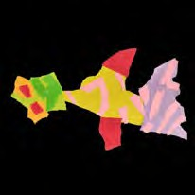
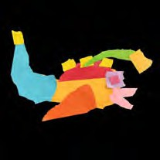
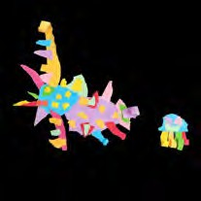
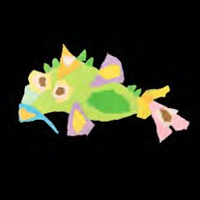

Charlas divulgativas en los centros educativos

Estas charlas acercan a profesores y alumnos al pensamiento y la obra de César Manrique. A lo largo de este curso se han llevado a cabo en los siguientes centros: IES Haría, CEIP César Manrique (Tahíche), CEIP Adolfo Topham (Arrecife), CEIP El Tablero (Santa Cruz de Tenerife), CEIP Teófilo Pérez (Tegueste), CEIP Acentejo (La Matanza) CEIP de Santa Úsula y el IES San Diego de Alcalá (Puerto del Rosario).

DATOS GLOBALES DE PARTICIPACIÓN DE LA COMUNIDAD EDUCATIVA. CURSO ACADÉMICO 2021-2022
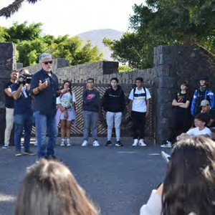
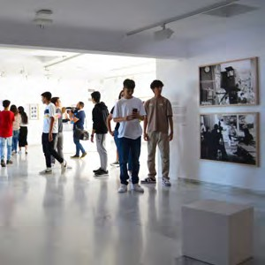
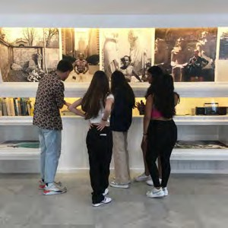

Durante este curso, las habituales visitas escolares a Taro de Tahíche quedaron temporalmente suspendidas.

En las actividades realizadas en otros centros:
Centros 27
Alumnado 796
Número de docentes 47

Actividades en la FCM
Visitas didácticas al museo en octubre, noviembre y diciembre. Alumnado de Primaria y Secundaria 367
Profesorado 23
Grupos 17

Curso académico 2022- 2023 (septiembre – diciembre)

Se envió una circular a todos los centros educativos de Canarias y se hizo una presentación telemática a los coordinadores del eje de Patrimonio de los centros educativos de Canarias. Participaron unos 200 docentes de todas las islas.

CURSOS Y SEMINARIOS

Escuela Universitaria de Turismo de Lanzarote (EUTL)

Realizado en los meses de abril y mayo, este seminario titulado «César Manrique y su papel en la transformación contemporánea de Lanzarote, 1962-1992», aborda la obra de intervención paisajística de César Manrique en Lanzarote y su vinculación con el modelo de desarrollo turístico de la Isla. Contó con una carga lectiva de 12,5 horas equivalentes a 0,5 créditos que concede la Universidad de Las Palmas de Gran Canaria.

Seminario en el CIFP Zonzamas

Coordinado por la profesora Syra Jiménez-Pajarero, se impartió a lo largo del mes de marzo, participando alumnado de los ciclos superiores de Alojamientos turísticos, Control y Educación Ambiental y Guía, Información y Asistencias Turísticas.

Taller: «Arte y Sostenibilidad. El activismo en César Manrique»

El 19 de junio, Alfredo Díaz participó en la programación municipal de actividades ambientales de Proactivas, en Puerto de la Cruz (Tenerife), junto a Estefanía González, del Museo de Arte Contemporáneo Eduardo Westerdahl. Díaz habló de la importancia de la sostenibilidad en el arte y el perfil activista de Manrique. A continuación, tuvo lugar un taller artístico participativo en el que las personas participantes pudieron crear sus versiones sobre Fauna Atlántica.

Materiales didácticos

Además de seguir divulgando entre los centros educativos los distintos materiales que se han elaborado durante los últimos años, en este curso académico se hizo un nuevo cuaderno titulado «César Manrique en Haría». Se trata de un material educativo que aborda contenidos relacionados con el patrimonio natural y cultural del municipio de Haría donde la obra pública de intervención paisajística realizada por César Manrique adquiere un especial protagonismo.

Jornadas

En el mes de octubre se llevaron a cabo las jornadas formativas «Proyecto César Manrique», en el CIFP Zonzamas para los módulos superiores de Turismo.

Programa de TV

El 11 de noviembre se trabajó con cuatro grupos de alumnos y alumnas de 1º y 2º de Bachillerato pertenecientes a distintos centros de educación secundaria de Lanzarote para la realización del programa titulado Conocer a César, que emitió la cadena de televisión local Biosfera TV.

Vídeo

El 18 de noviembre, el departamento participó en la grabación y proyección de un vídeo sobre la importancia que César Manrique daba a la educación, con motivo del Día Internacional de los Derechos de los Niños y las Niñas. Se celebró en la sala Andrómeda del Lago Martiánez en Puerto de la Cruz.

Programa Erasmus

El 19 de octubre se presentó la comunicación «César Manrique y su aportación al modelo de desarrollo turístico de Lanzarote», en el marco del programa de intercambio Erasmus del IES Las Maretas con un centro educativo de la isla de Madagascar.

Festival Internacional de Cine Medioambiental de Canarias (FICMEC)

Durante los días 25 y 26 de octubre tuvieron lugar en la sala José Saramago de la FCM las sesiones de cine para estudiantes de Primaria, Secundaria y Bachillerato dentro del Festival Internacional de Cine Medioambiental de Canarias (FICMEC), en las que participaron un total de 300 alumnos y alumnas.

University East London (UEL)

Un año más, el 17 de noviembre, un grupo de estudiantes de Arquitectura de la Universidad británica East London asistieron a la charla «Claves de intervención arquitectónica de Manrique».

Reportaje

Grabación de un reportaje sobre Taro de Tahíche, César Manrique y su compromiso con el arte y la naturaleza para la productora audiovisual Las Hormigas Negras que se emitió en la Televisión Canaria.

II Jornadas formativas «Proyecto César Manrique»

Trabajo de campo visitando Taro de Tahíche, Jardín de cactus y Mirador del Río con el alumnado participante en estas jornadas realizadas en el CIFP Zonzamas para el alumnado de los módulos superiores de Hostelería y Turismo.

Visita

El 21 de diciembre visitó Taro de Tahíche un grupo de personas pertenecientes a la Asociación para la salud mental El Cribo.

DEPARTAMENTO DE TERRITORIO Y MEDIO AMBIENTE

Durante 2022 la FCM ha continuado con su apoyo a un modelo de Isla que permita compatibilizar el bienestar de la población con la conservación del patrimonio natural y cultural de Lanzarote. La FCM apuesta por un desarrollo integrado de las infraestructuras y del turismo, y por un equilibrio ambiental, territorial y social.

Taller «El poder del paisaje. De la mirada individual a la acción colectiva»

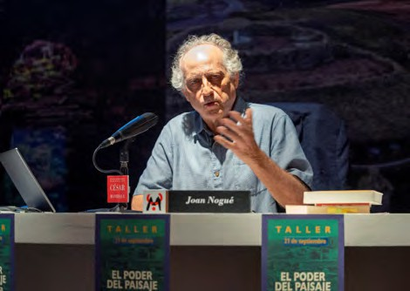
Joan Nogué dividió el taller «El poder del paisaje. De la mirada individual a la acción colectiva» en tres bloques: el paisaje como bien común, el reencuentro con el lugar y educar la mirada para conseguir una ética colectiva. Nogué es ya un habitual en la Fundación César Manrique. El geógrafo, exdirector del Observatorio del Paisaje de Cataluña, tenía previsto impartir este taller en marzo de 2020 pero se acabó trasladando al 21 de
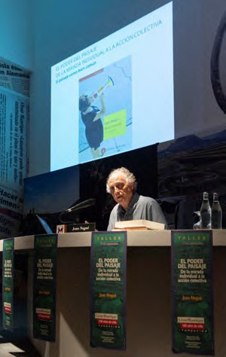
septiembre de 2022. Nogué es catedrático de Geografía Humana de la Universidad de Girona y asesor del Observatorio del Paisaje de Cataluña, entidad de la que fue director desde su creación en 2004 hasta 2017. Es Premio Rey Jaime I de Urbanismo, Paisaje y Sostenibilidad y Premio de Ensayo Joan Fuster.

El bien común, según Nogué, es la tercera vía entre la propiedad privada y la pública, los dos polos que instauró la modernidad, cuyo peso varía, pero que son los dos pilares de la retórica moderna. El bien común se puede referir al agua, a espacios públicos o al paisaje, a algo material y a algo inmaterial. «Concebir el paisaje como bien común es un salto hacia delante», es de todos y no es de nadie.

El reencuentro con el lugar se produce a través de nuevas fórmulas porque las relaciones de la gente con los lugares están cambiando de forma muy positiva. «Ya no basta con

paisajes sublimes, sino que se trata de vivir en paz con los paisajes cotidianos; en armonía». Es un cambio de paradigma en nuestra relación con el territorio.

Educar la mirada para conseguir una ética colectiva. ¿Cuál es el papel de la sociedad civil en los procesos de patrimonialización de lugares y paisajes? ¿Cuál es el papel de los expertos ¿Quién decide lo que es patrimonio y lo que no lo es?, se preguntó Nogué, que expuso diversas iniciativas ciudadanas sobre el paisaje. «Educar la mirada es fundamental porque la concienciación ciudadana es el primer paso para una ética colectiva y la ética colectiva, a su vez, favorece los valores individuales», dijo.

Festival Internacional de Cine Medioambiental de Canarias (FICMEC)

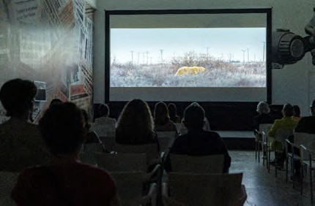
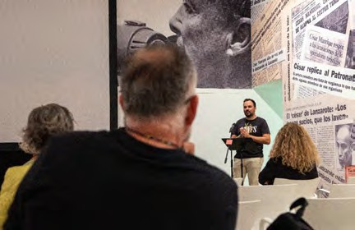

La Fundación César Manrique y el Festival Internacional de Cine Medioambiental de Canarias (FICMEC) organizaron dos jornadas de proyecciones en la sala José Saramago los días 25 y 26 de octubre. En la primera sesión se proyectaron cuatro cortometrajes y una película, y en la segunda, al día siguiente, dos largometrajes: uno de ficción y el otro documental.

Este festival es «un espacio de reflexión sobre la aceleración de los hechos y procesos relacionados con la Naturaleza». Es testigo directo del Festival de cine medioambiental de Puerto de la Cruz, que fue pionero en este tipo de contenidos. El coordinador general del FICMEC, Javier Poleo, agradeció, en primer lugar, el «apoyo continuado» de la FCM al festival, que dura ya ocho años. La sala José Saramago se ha convertido en uno de los puntos habituales para la itinerancia de este festival, que tiene su sede en Garachico.

Las películas y cortometrajes seleccionados tienen un elemento común, que es «la relación del ser humano con el entorno en el que desenvuelve sus estrategias». Además de la proyección de las películas y cortos, tanto documentales como de ficción, la programación del festival en Lanzarote se completa con sesiones matinales de educación ambiental dirigidas a escolares de Primaria y Secundaria de distintos centros educativos de la Isla.

Participación institucional

La FCM forma parte del Patronato Insular de Espacios Naturales y Protegidos de Lanzarote y de la Comisión insular de Patrimonio Histórico. También forma parte del Consejo de la Reserva de la Biosfera. Durante 2022, Idoya Cabrera, responsable del Departamento de Medio Ambiente, asistió a dos sesiones de este Consejo. La primera se celebró el 14 junio en la Sociedad Democracia. Se habló sobre los elementos estructurales de la Reserva de la Biosfera y sobre los modelos de implantación de energías alternativas
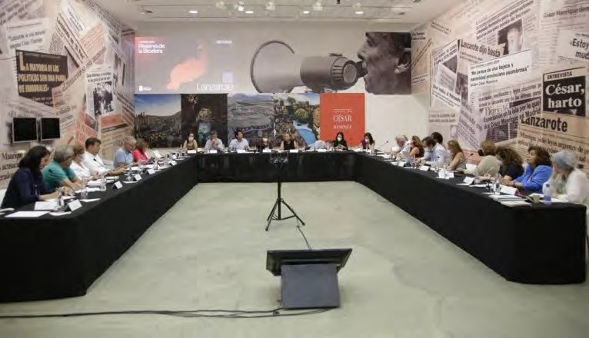
para Lanzarote. La segunda se celebró el 8 de julio en la Sala José Saramago, de la FCM. En ella se abordó de forma monográfica el modelo de movilidad en la Isla. Se debatió sobre las principales infraestructuras planificadas por el Gobierno de Canarias en materia de carreteras, sobre el transporte público y sobre las
vías ciclistas.

Así mismo, la responsable del Departamento de Medio Ambiente participó en la jornada titulada «Mesa de Uso Público del Plan Rector de Uso y Gestión (PRUG) del Parque Nacional de Timanfaya», que se celebró el 9 noviembre en el Centro de Visitantes e Interpretación de Mancha Blanca.

DEPARTAMENTO DE ARCHIVO Y BIBLIOTECA

La Biblioteca y Centro de Documentación de la Fundación César Manrique tiene la misión de recopilar y conservar toda la información relacionada con la vida y obra del artista. En base a este objetivo, en 1999 se inició la puesta en marcha de la Biblioteca Específica Manrique, comenzando en el año 2004 con la primera fase de referenciación y digitalización del archivo personal de César Manrique. Se pretende así garantizar la conservación y posibilitar la consulta de dicho material. La Biblioteca se ha especializado, además, en publicaciones sobre Arte-Naturaleza-Arte Público, Arte contemporáneo y Territorio y Medio Ambiente (especialmente de Canarias).

BIBLIOTECA DE ARTE CONTEMPORÁNEO

Esta sección recoge el material documental especializado en arte contemporáneo en sus distintas disciplinas: pintura, escultura, arquitectura, fotografía... El número de ejemplares catalogados y en condiciones para su consulta hasta el momento asciende a 3.332. La base de datos de autoridades cuenta con 3.300 entradas de artistas. Durante 2022 se continuó con el proceso de recepción y catalogación de los ejemplares de revistas y diarios a los que la FCM está suscrita.

Programa de Intercambio de publicaciones

El fondo documental de esta sección especializada en arte contemporáneo se nutre principalmente con la entrada de ejemplares a través del programa de intercambio de publicaciones con otros centros e instituciones.

BIBLIOTECA DE TERRITORIO Y MEDIO AMBIENTE

Esta sección recoge material documental especializado en territorio y medio ambiente, especialmente de Canarias. Cuenta también con material dedicado al medio ambiente y a la ecología, a nivel general, y a la educación ambiental. El número de ejemplares catalogados asciende a 477. Existe también un fondo de publicaciones periódicas especializadas en esta temática.

BIBLIOTECA ESPECÍFICA MANRIQUE

El proyecto, iniciado en 1999, consiste en digitalizar, referenciar y archivar toda la documentación que posee la FCM sobre el artista y la que continúa generándose, de modo que toda la información sobre César Manrique, independientemente de su formato o tipología, pueda ser consultada conjuntamente. La documentación que recoge esta Biblioteca Específica Manrique se encuentra actualmente desglosada en dos grandes bloques:

Biblioteca específica Manrique

La base de datos de esta Biblioteca la conforman descripciones documentales del material que posee la institución sobre su fundador: artículos de diarios y revistas aparecidos en medios de comunicación con carácter insular, regional, nacional e internacional, desde

1992 a la actualidad. Se han incorporado a esta sección los catálogos de exposiciones individuales y colectivas en los que participó César Manrique. Todos estos catálogos, un total de 159, han sido archivados convenientemente por orden cronológico y digitalizados. Además, esta sección cuenta con 216 monografías y publicaciones en las que se hace referencia a César Manrique y cintas de vídeo y casete de programas de radio y televisión en los que participó el artista.

Archivo personal César Manrique

A comienzos del año de 2004 el Departamento pone en marcha el proyecto Archivo virtual César Manrique, que consiste en digitalizar y referenciar toda la documentación que forma el archivo personal del artista. Hasta el momento se ha procedido a la digitalización y referenciación de 1.975 documentos del archivo personal, que incluye correspondencia con personalidades del mundo del arte y la cultura, correspondencia personal, manuscritos, entrevistas, textos escritos por Manrique y propuestas para nuevos proyectos. Todos los documentos podrán ser localizados de forma ágil y sencilla a través de pantallas de búsqueda precisas, en las que se podrá incluir cualquiera de los valores y realizar todas las combinaciones que sean necesarias, restringiendo así el resultado final. A partir de este resultado se podrá acceder directamente a la ficha con los datos de cada documento, así como a la imagen digitalizada. Hasta el momento se han catalogado y digitalizado 10.184 imágenes pertenecientes al Archivo personal César Manrique; 2.460 documentos y manuscritos y 5.090 registros bibliográficos de artículos de prensa, desde 1944 hasta 1992, que hacen referencia a César Manrique o a su obra.

Fondos de la colección FCM

A lo largo del año 2006 se comenzó la digitalización de los fondos de la colección de obras de arte de la Fundación César Manrique para incluirlos en un programa informático que permita su gestión, tarea que hasta el momento cuenta con 758 fichas técnicas asociadas a la imagen de la obra.

Catalogación de los fondos gráficos de la obra de César Manrique

En 2009 se inició el proceso para informatizar los datos y digitalizar las imágenes de las obras de César Manrique, catalogadas en el proyecto de Isabel Durán, que se desarrolló entre los años 1994 y 2003. Hasta el momento se han informatizado 2.270 fichas de la obra plástica de César Manrique tanto en España como en Europa y América, así como la digitalización de la imagen de cada obra.

Archivo gráfico de la obra pública de Manrique

Esta sección de la Biblioteca Específica Manrique recoge todo el material gráfico, fotografías, diapositivas y transparencias, sobre la obra espacial o pública del artista. En 2010 se inició el proceso de digitalización y etiquetado de este material, tarea que se ha continuado durante 2022.

CENTRO DE DOCUMENTACIÓN ARTE-NATURALEZA, ARTE PÚBLICO

En el año 2002 se puso en marcha la creación de un centro de documentación cuyo objetivo es recoger el material de mayor interés en el campo del arte relacionado con la naturaleza y el arte público. Se trata de un espacio documental específico complementario de las líneas expositivas temporales y de la colección del museo, articulado en torno a la relación entre arte y naturaleza y arte público. Esta sección de la Biblioteca cuenta en sus fondos con 297 monografías especializadas en la materia y las siguientes publicaciones periódicas: Topos, Landskab, Garten+landschaft.

ATENCIÓN DE INFORMACIÓN Y DOCUMENTACIÓN PARA ESTUDIANTES E INVESTIGADORES - CONSULTA DE ARCHIVO Y BIBLIOTECA

Las peticiones de usuarios externos a la FCM para el uso del material documental de la biblioteca y del centro de documentación continúan en aumento. Aunque en principio la Biblioteca de la FCM es solo para uso interno, las peticiones para la consulta del material son siempre atendidas y se facilita el acceso a los fondos de la colección.

Durante el año 2022 la FCM atendió la demanda de un total de 22 estudiantes e investigadores. Por nacionalidades, procedían de: España (6), Alemania (2), Irlanda (1), Italia (9), USA (2), Colombia (1), Reino Unido (1).

PETICIONES DE INFORMACIÓN Y DOCUMENTACIÓN GRÁFICA

La FCM recibió un total de 99 peticiones de información y documentación gráfica sobre César Manrique y su obra, tanto pictórica como pública, en 2022. Estas solicitudes, que se reciben semanalmente, provienen de medios de comunicación, asociaciones, empresas, instituciones, profesionales, colectivos, particulares, editoriales… A todas ellas se las atiende desde el Departamento y se les facilita el material que precisan con las características de resolución y tamaño de las imágenes que requieren. En concreto, en 2022 se recibieron peticiones desde los siguientes lugares: Canarias (29), Península (15), Suecia

- , Alemania (5), USA (4), Italia (22), Bélgica (3), Reino Unido (3), Irlanda (1), Colombia
- , Francia (6), Argentina (2), Luxemburgo (1), Costa Rica (1), Noruega (2), Holanda (1),
Países Bajos (1), Dinamarca (1).

PETICIONES DE PERMISOS PARA VISITAR, FOTOGRAFIAR Y FILMAR EN LOS MUSEOS

En 2022 se concedieron un total de 34 permisos para fotografiar o filmar en el museo de la Fundación César Manrique y/o en la Casa-Museo César Manrique Haría (CMCMH). Estos permisos se concedieron a diversos medios de comunicación (televisiones, periódicos y revistas, radios), productoras, empresas, o profesionales freelance, con origen en: Canarias (8), Península (6), Italia (3), USA (1), Francia (3), Croacia (1), Reino Unido (3), Alemania
- , Polonia (1), Bélgica (2), Brasil (1), Estonia (1), Dinamarca (1), Japón (1).

FONDO DOCUMENTAL DE LA FCM

Vaciados hemeroteca

Se ha realizado un vaciado diario de los artículos que hacen referencia a la FCM, a César Manrique y a la actualidad ambiental y cultural de Lanzarote, aparecidos tanto en la prensa del Archipiélago como en diarios nacionales, desde 1992 a la actualidad. Con las reseñas obtenidas se elabora anualmente un dossier de prensa que recoge las actividades culturales y medioambientales de la FCM y un archivo general, que recoge la actualidad de Lanzarote, digitalizado y ordenado por temas.

Documentación interna

Todos los museos generan una gran cantidad de material impreso y gráfico, de carácter efímero, que proporciona información de primera mano acerca de sus actividades temporales. También es tarea de este departamento la conservación de estas publicaciones por la información directa que aportan sobre la vida activa de la Institución. Se ha continuado con la tarea de apoyo a los demás departamentos de la FCM proporcionándoles publicaciones, archivo y documentación.

Sección de audiovisual y gráfica

El fondo audiovisual y gráfico que forma la colección se ha generado de forma espontánea como consecuencia de la propia actividad de la entidad, ya sea como testimonio de sus proyectos o como herramienta de trabajo. La sección cuenta con 345 cintas de vídeo y DVD, 215 de cassete y 203 compact-disc. El archivo fotográfico lo componen

principalmente fotografías de las distintas actividades culturales que organiza la FCM. Han sido agrupadas atendiendo a un criterio cronológico y a una segunda clasificación dependiendo del tipo de actividad (conferencias, cursos, presentación de libros, presentación de audiovisuales, talleres y seminarios). Actualmente, esta sección la forman
5.500 fotografías. La sección de diapositivas cuenta con 4.700 ejemplares generados por las exposiciones temporales que realiza la FCM.

Durante el año 2018 se finalizó la digitalización de todas las imágenes que recogen las actividades culturales de la FCM desde sus comienzos. No obstante, en 2022 se incorporaron al archivo las imágenes correspondientes a las actividades desarrolladas durante este ejercicio. Estas imágenes se han incorporado a la base de datos de la FCM y han sido ordenadas de manera cronológica.

SERVICIO DE PUBLICACIONES

Teniendo en cuenta su situación periférica, la FCM ha dispuesto la creación de una estrategia de comunicación que dé a conocer sus actividades en puntos geográficamente distantes y establezca un sistema de contactos que impulse el conocimiento y la extensión del proyecto fundacional, así como el diálogo con otras plataformas culturales afines. En este sentido, la labor editorial del Servicio de Publicaciones adquiere especial relevancia.

LÍNEAS EDITORIALES

En consonancia con los objetivos plásticos, medioambientales y culturales de la FCM, el Servicio de Publicaciones ha trazado una política editorial ligada fundamentalmente a las actividades generadas por la propia institución. Esto no impide, sin embargo, que incluya o colabore en la realización de otras procedentes de fuentes ajenas, ya sea por su interés colectivo o por su sintonía con los propósitos fundacionales. En la actualidad están abiertas diez colecciones:

  - Colección Péñola Blanca
  - Colección Torcusa
  - Colección Cuadernas
  - Colección Manrique
  - Colección Lugares
  - Colección Economía versus Naturaleza
  - Colección Materiales educativos
  - Colección Ensayo
  - Colección Catálogos
  - Colección Islas de memoria

Publicaciones
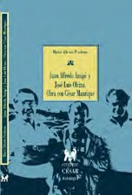

Durante 2022, la FCM publicó el libro Juan Alfredo Amigó y José Luis Olcina. Obra con César Manrique, de Mario Alberto Perdomo (Colección Torcusa). La publicación deja constancia de la relación profesional entre los ingenieros Juan Alfredo Amigó y José Luis Olcina —que han desarrollado su carrera en Tenerife— y el artista lanzaroteño César Manrique, iniciada con el emblemático proyecto Costa Martiánez (Puerto de la Cruz) a finales de los años sesenta del siglo pasado.

Memoria 2020

El Servicio de Publicaciones editó la Memoria 2020, que recoge las actividades desarrolladas por la FCM durante ese año. En el año 2021 no se publicó la Memoria anual por la ausencia de actividades.

ADMINISTRACIÓN

FINANCIACIÓN

La FCM es una institución cultural privada que invierte los recursos económicos que obtiene en el cumplimiento de sus fines fundacionales. Es una institución que se autofinancia. El presupuesto anual se conforma a partir de los ingresos que devengan los visitantes de los Museos y los obtenidos en las tiendas de la FCM, en las que se difunden productos de la línea Manrique.

AUDITORÍA

La FCM somete anualmente sus cuentas a una auditoría externa.

VISITANTES

El número total de visitantes que accedieron al Museo de la Fundación César Manrique en Tahíche durante el año 2022 fue de 208.850, correspondiendo 12.150 visitantes a invitados institucionales.

La Casa Museo César Manrique en Haría recibió en el año 2022 un total de 120.490 personas, de las que 8.195 fueron invitados institucionales.

ENTRADAS VISITANTES MUSEO FCM
Datos comparativos 2017-2018-2019-2020-2021-2022
50

45

40

35

30

25

20

15

10

5

0
Enero Febrero Marzo Abril Mayo Junio Julio Agosto Sep Oct Nov Dic
2017

2018

2019

2020

2021

2022

 | Enero | Febrero | Marzo | Abril | Mayo | Junio | Julio | Agosto | Sep | Oct | Nov | Dic | Total
2017 | 23.552 | 26.848 | 28.719 | 25.882 | 17.932 | 16.881 | 20.974 | 32.937 | 23.406 | 25.073 | 27.282 | 23.761 | 293.247
2018 | 27.144 | 28.710 | 28.364 | 23.476 | 19.013 | 15.784 | 20.420 | 24.987 | 18.969 | 22.955 | 24.201 | 20.508 | 274.531
2019 | 25.264 | 24.872 | 28.627 | 25.430 | 16.891 | 15.837 | 20.360 | 23.540 | 17.265 | 19.017 | 23.607 | 21.197 | 261.907
2020 | 24.174 | 25.230 | 9.725 | 0 | 0 | 0 | 0 | 0 | 0 | 0 | 0 | 0 | 59.129
2021 | 0 | 0 | 0 | 0 | 0 | 920 | 9.111 | 15.471 | 10.136 | 12.897 | 16.881 | 15.147 | 80.563
2022 | 13.104 | 16.034 | 19.386 | 19.465 | 13.069 | 12.128 | 16.084 | 20.566 | 14.431 | 16.323 | 18.129 | 17.981 | 196.700

ENTRADAS VISITANTES MUSEO FCM
Gráfica Mensual

30
25
20
15
10
5
0
Enero Febrero Marzo Abril Mayo Junio Julio Agosto Sep
Oct
Nov
Dic

Enero | Febrero | Marzo | Abril | Mayo | Junio | Julio | Agosto | Sep | Oct | Nov | Dic
13.104 | 16.034 | 19.386 | 19.465 | 13.069 | 12.128 | 16.084 | 20.566 | 14.431 | 16.323 | 18.129 | 17.981

TOTAL ENTRADAS: 196.700 Datos a 31 Diciembre de 2022

ENTRADAS VISITANTES CMCMH
Datos comparativos 2017-2018-2019-2020-2021-2022
15
14
13
12
11
10
9
8
7
6
5
4
3
2
1
0
Enero Febrero Marzo Abril Mayo Junio Julio Agosto Sep Oct Nov Dic
2017

2018

2019

2020

2021

2022

 | Enero | Febrero | Marzo | Abril | Mayo | Junio | Julio | Agosto | Sep | Oct | Nov | Dic | Total
2017 | 7.466 | 7.349 | 7.639 | 6.535 | 4.583 | 4.811 | 6.717 | 11.879 | 7.112 | 7.145 | 7.374 | 7.839 | 86.449
2018 | 8.701 | 9.149 | 9.277 | 6.780 | 5.235 | 4.896 | 7.409 | 10.183 | 6.679 | 7.491 | 8.387 | 7.962 | 92.149
2019 | 9.646 | 9.304 | 9.848 | 8.658 | 6.070 | 5.865 | 8.718 | 11.265 | 7.424 | 7.695 | 8.185 | 8.276 | 100.954
2020 | 9.328 | 9.584 | 3.330 | 0 | 0 | 0 | 0 | 0 | 0 | 0 | 0 | 0 | 22.242
2021 | 0 | 0 | 0 | 0 | 0 | 473 | 5.531 | 10.671 | 6.791 | 7.113 | 8.673 | 8.774 | 48.026
2022 | 8.436 | 9.338 | 10.476 | 10.579 | 7.344 | 7.075 | 9.826 | 12.659 | 8.859 | 9.041 | 8.975 | 9.685 | 112.293

ENTRADAS VISITANTES CMCMH
Gráfica Mensual

15
14
13
12
11
10
9
8
7
6
5
4
3
2
1
0
Enero Febrero Marzo Abril Mayo Junio Julio Agosto Sep
Oct
Nov
Dic

Enero | Febrero | Marzo | Abril | Mayo | Junio | Julio | Agosto | Sep | Oct | Nov | Dic
8.436 | 9.338 | 10.476 | 10.579 | 7.344 | 7.075 | 9.826 | 12.659 | 8.859 | 9.041 | 8.975 | 9.685

TOTAL ENTRADAS: 112.293 Datos a 31 Diciembre de 2022

PERSONAL DE LA FUNDACIÓN CÉSAR MANRIQUE

Presidente José Juan Ramírez Marrero Dtor. de Actividades Fundacionales Fernando Gómez Aguilera Jefa de Admón y Recursos Humanos Montserrat Suárez González Jefe de Servicios Técnicos Juan Manuel Pérez Luis

Conservación y Exposiciones Bisi Quevedo Portillo Paula Ramírez Luengo

Medio Ambiente Idoya Cabrera Delgado
Archivo y Biblioteca Irene Gómez Fábregas Comunicación y Programas Culturales Carla Gómez Amat Contabilidad Ismael Alemán Valls
Recepción Lidia Pacheco Betancort
Secretaria de Dirección Consuelo Niz Cabrera Servicios Func. Museo y Tiendas Mª Jesús Ramón Bernal Gestión Comercial Tiendas Yolanda Delgado Cabrera
Guías y Dependientes Jesús Martínez Quispe Miguel Ángel López Pereyra Inés Díaz Guerra
Víctor José Gómez Hernández Daniel A. González Hernández Ana Duarte Guerra
Elisa I. Reiné García
Mª Victoria Govantes Moreno Annia González Artiles
Nuria García Díaz Danuta Krysta
Ithaisa Mª Reyes Luzardo Carolina Castro Miranda Yaiza Jonás Rodríguez Echedey Gallego Cabrera Delioma Ferrera Machín
Servicios Técnicos Eleuterio Callero Morales Florencio Hernández Curbelo José Luis González Fuentes Ángel Tolosa Reyes
Manuel David Martín Acosta
Jardinería Domingo Padrón Díaz
Ruimán Hernández León Pablo Guillermo Betancort Mamerto Cabrera Curbelo
Limpieza Javier Gimeno García
Claudia Mª Vergara Alzate Paula Ramírez Matos
Luz Adriana Quintero García
Almacén y Reparto Sergio Rodríguez Padrón Manuel S. González Cristo

ENTIDADES COLABORADORAS

Autos Cabrera Medina — Transporte
Consejería de Educación, Universidades, Cultura y Deportes del Gobierno de Canarias — Comisión de servicios Departamento Pedagógico
Biosfera Media — Retransmisiones de actividades en streaming

Dirección
Fundación César Manrique Taro de Tahíche
C/ Jorge Luis Borges 16 35507 TAHÍCHE LANZAROTE
Islas Canarias

Teléfono
+ 34 928 84 31 38

Web www.fcmanrique.org

Correo electrónico fcm@fcmanrique.org

Redes Sociales www.instagram.com/fundacioncesarmanrique www.facebook.com/fundacioncesarmanrique

Tienda-Librería
Fundación César Manrique Teléfono +34 928 84 31 38

